Diff
https://github.com/UrielRG0/Springboot-practices/pull/23/changes
Pruebas
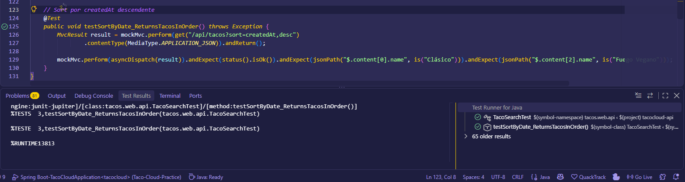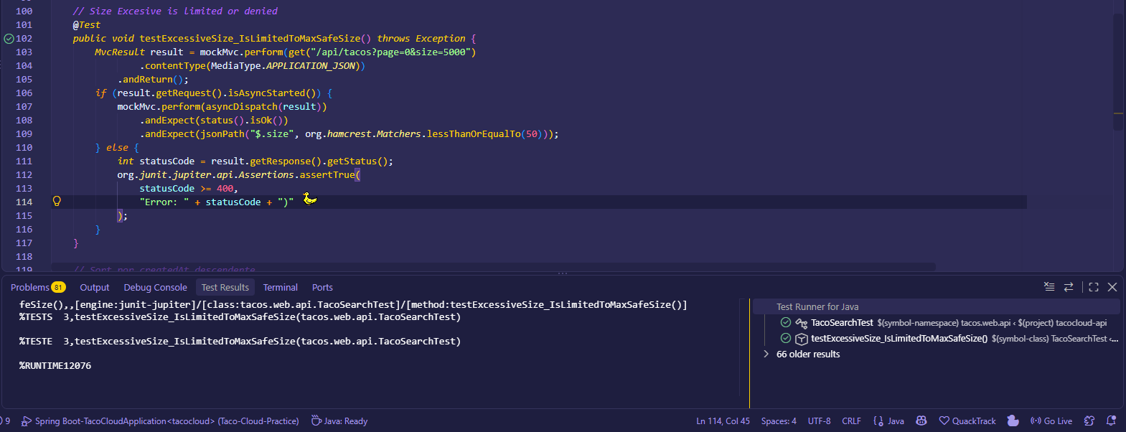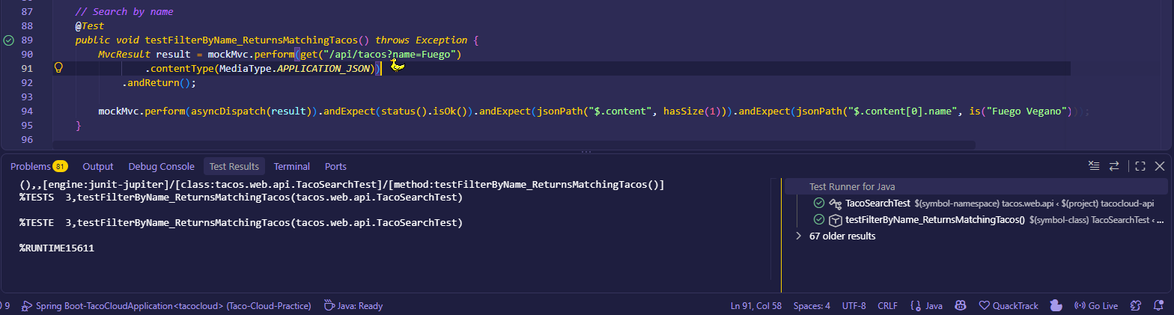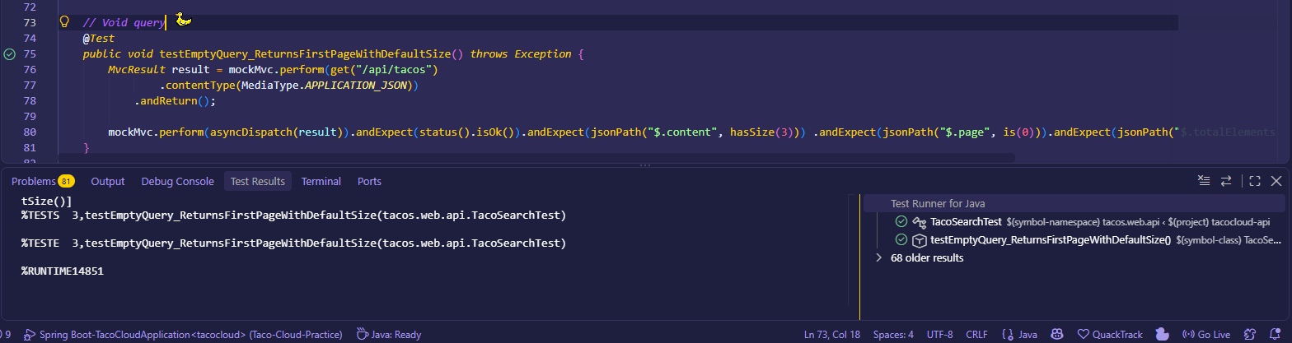

Ejemplo Http/evento
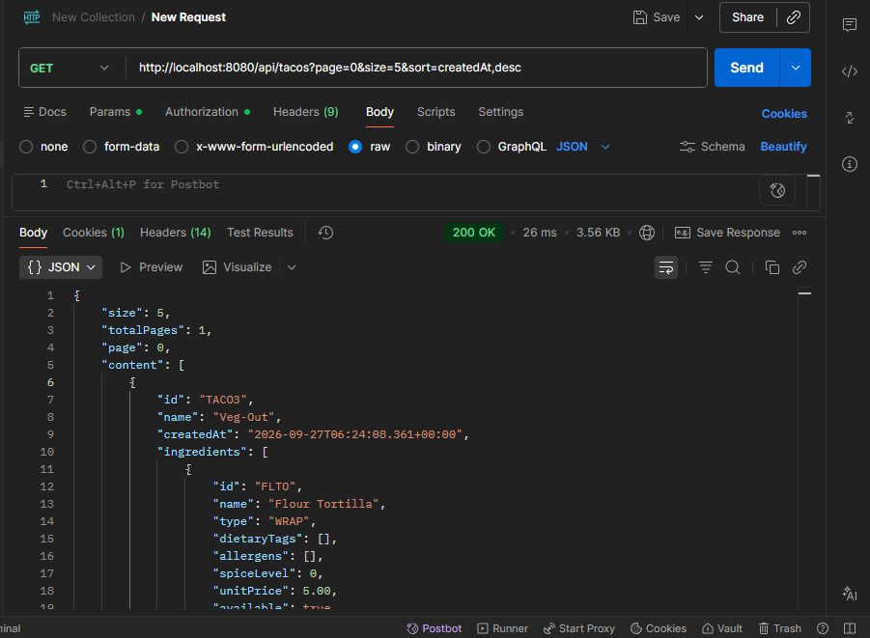
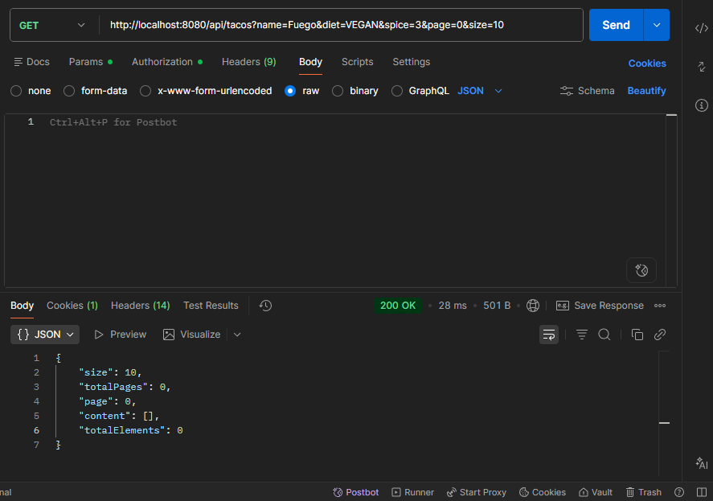

Defensa técnica
¿Offset paging es suficiente o un cursor sería más estable cuando se insertan tacos nuevos?
El Offset Paging es suficiente para catálogos pequeños, pero tiene dos problemas graves, se vuelve muy lento en páginas profundas porque Mongo tiene que recorrer todos los documentos saltados y es inestable, es decir, si alguien inserta un taco nuevo en la página 1 mientras yo estoy viendo la página 2, los resultados se desplazan y voy a ver tacos duplicados o me voy a saltar algunos.
Lo ideal para sistemas transaccionales en tiempo real es la Paginación por Cursor, donde en lugar de decir 'dame la página 3', le decimos a la base de datos 'dame los siguientes 20 tacos cuyo _id o createdAt sea menor al del último taco que vi'.

